Первый отряд космонавтов:
АНИКЕЕВ Иван Николаевич

Родился 12 февраля 1933 г. в г. Лиськи Воронежской обл.
После окончания в 1956 г. военно-морского авиационного училища проходил службу в авиационных частях Северного флота. Зачислен в отряд космонавтов 7 марта 1960 г. Проходил подготовку к полетам на кораблях типа "Восток" в составе группы. К непосредственной подготовке к космическому полету не привлекался.
17 апреля 1963 г. отчислен из отряда. Cлужил в авиации ПВО Московского военного округа. После увольнения из армии проживал с семьей в Бежецке (ныне Тверская область), где и умер 20 августа 1992 г.
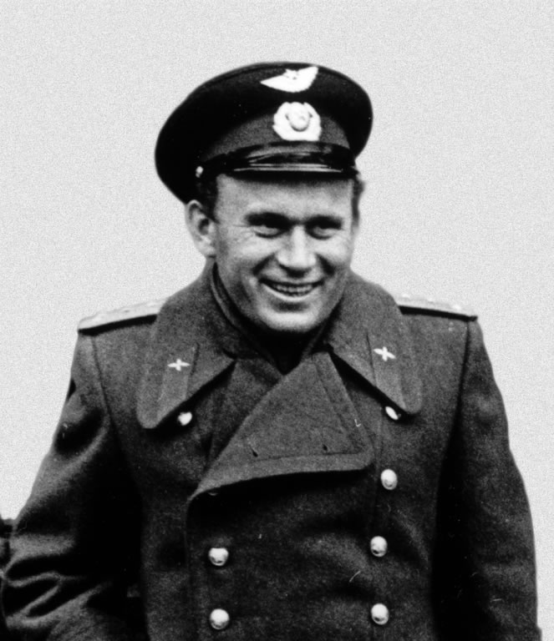

БЕЛЯЕВ Павел Иванович
Летчик-космонавт СССР, полковник, Герой Советского Союза, 10-й космонавт СССР и 14-й космонавт мира.
Родился 26 июня 1925 г. в селе Челищево Рослятинского района Вологодской области.
В 1943 г. призван в армию. После окончания военного авиационного училища направлен в гвардейский авиационный полк Тихоокеанского флота, в составе которого принимал участие в боевых действиях с Японией. После окончания войны в течение 11 лет П. И. Беляев служил в авиационных частях на Дальнем Востоке.
Зачислен в отряд космонавтов 28 апреля 1960 г.
18-19 марта 1965 г. совершил космический полет в качестве командира корабля "Восход-2" (позывной"Алмаз-1"). Во время полета второй пилот корабля А. А. Леонов совершил первый в мире выход в открытый космос. При посадке корабля "Восход-2", из-за отклонений в работе системы ориентации корабля на Солнце, П. И. Беляев вручную сориентировал корабль и включил тормозной двигатель. Эти операции были выполнены впервые в мире. Полет продолжался 1 сутки 2 часа 2 минуты 17 секунд.
В последующие годы проходил подготовку к полетам на кораблях типа "Союз" (планировался командиром дублирующего экипажа вместе с Г. М. Гречко и В. Е. Бугровым), затем старшим группы по программе "Алмаз".
Умер 10 января 1970 г. и похоронен на Новодевичьем кладбище.

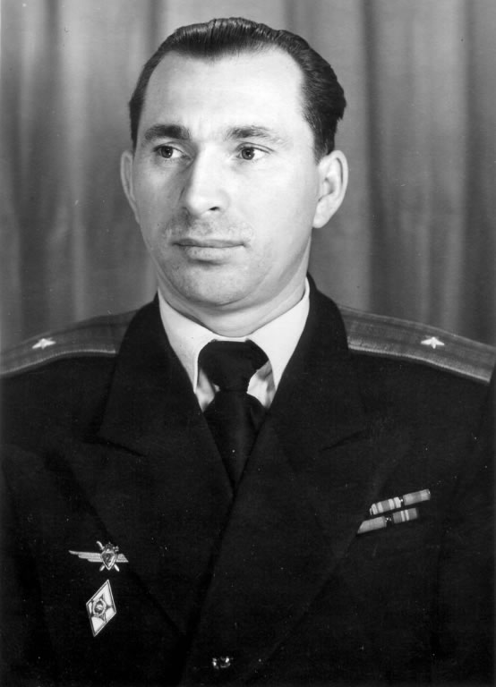

БОНДАРЕНКО Валентин Васильевич
Старший лейтенант.
Родился 16 февраля 1937 г. в г. Харькове.
В 1957 г. окончил Армавирское военное авиационное училище.
В 1957-1960 гг. служил летчиком в авиационных частях Прибалтийского военного округа.
Зачислен в отряд космонавтов 28 апреля 1960 г.
В отряде космонавтов Бондаренко был любимцем и получил ласковое прозвище - "Звоночек", хорошо играл в футбол, настольный теннис, любил песни, имел чувство юмора.
13 марта 1961 г. Бондаренко ушел на так называемую "отсидку" в сурдобарокамеру. 10-ти суточное одиночество он перенес нормально. Утром 23 марта ему сообщили, что эксперимент заканчивается, и разрешили снять медицинские датчики. Сняв их, Валентин протер кожу ватным тампоном, смоченным в спирте, и бросил ее, не глядя, в корзину для мусора. Но она упала на включенную электроплитку и атмосфера барокамеры, насыщенная кислородом, вспыхнула. Пламя охватило все помещение, загорелся шерстяной костюм. Бондаренко получил сильные ожоги всей поверхности тела. Врачи боролись за его жизнь 8 часов, но оказались бессильны.
В. В. Бондаренко похоронен в родном Харькове.
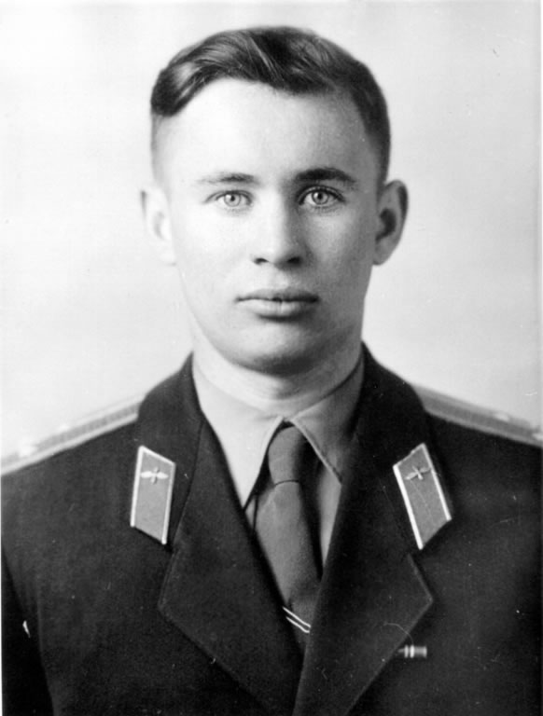

БЫКОВСКИЙ Валерий Федорович
Летчик-космонавт СССР, полковник, дважды Герой Советского Союза, 5-й космонавт СССР и 9-й космонавт мира.
Родился 2 августа 1934 г. в г. Павловский Посад Московской области.
В 1955 г. окончил Качинское военное авиационное училище. После училища служил летчиком в 17-й истребительной авиационной дивизии.
Зачислен в отряд космонавтов 7 марта 1960 г.
14-19 июня 1963 г. совершил групповой космический полет на корабле "Восток-5" (позывной "Ястреб") совместно с кораблем "Восток-6", пилотируемым В. В. Терешковой.
В 1967-1970 гг. готовился в качестве командира экипажа корабля по программе "Л-1" (облёт Луны). А с января по сентябрь 1968 г. готовился в качестве командира экипажа корабля "Л-3" к полету по программе "Н1-Л3" (высадка на Луну).
Второй космический полет совершил 15-23 сентября 1976 г. в качестве командира корабля "Союз-22" вместе с В. В. Аксеновым.
Третий полет: 26 августа-3 сентября 1978 г. по международной программе "Интеркосмос" в качестве командира советско-германского экипажа на корабле "Союз-31" и "Союз-29" вместе с Зигмундом Йеном (ГДР) с посещением орбитальной станции "Салют-6".
С 1988 г. на пенсии.
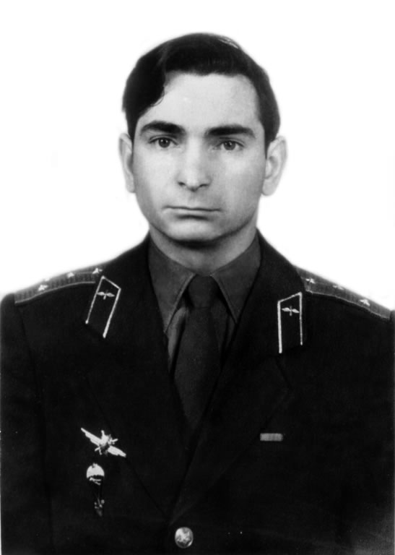

ВАРЛАМОВ Валентин Степанович
Подполковник
Родился 15 августа 1934 г. в селе Сухая Терешка Темчинского района Пензенской области.
С октября 1955 г. после окончания военного авиационного училища служил в частях ПВО страны.
Зачислен в отряд космонавтов 28 апреля 1960 г. В августе 1960 г. во время прохождения общекосмической подготовки был зачислен в первую шестерку для непосредственной подготовки к полету на кораблях типа "Восток".
Однако во время одной из поездок на реку, в результате неосторожного прыжка в воду, сломал шейный позвонок. Длительное время находился на лечении в госпитале, выздоровел, но от дальнейшей подготовки к полетам пришлось отказаться. И 6 марта 1961 г. Варламов был отчислен из отряда космонавтов.
В последующие годы работал в Центре подготовки космонавтов: заместитель начальника командного пункта управления космическими полетами; старший инструктор космических тренировок; штурман-испытатель; помощник ведущего инженера.
В.Варламов погиб в результате несчастного случая (черепно-мозговая травма) 2 ноября 1980 г.
Похоронен на кладбище д. Леониха Щелковского района Московской области.
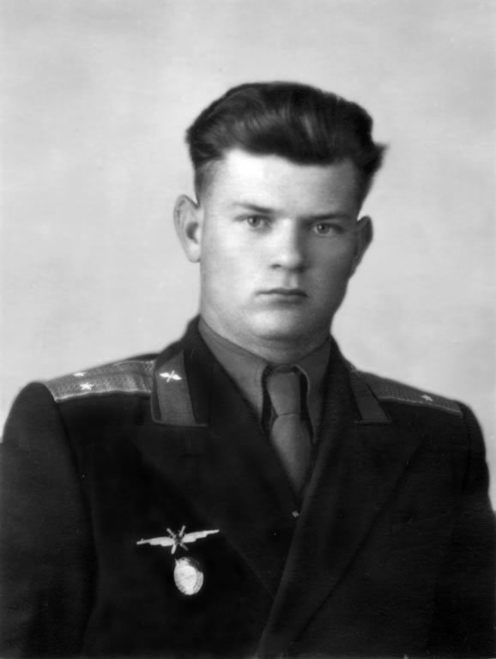

ВОЛЫНОВ Борис Валентинович
Летчик-космонавт СССР, полковник, дважды Герой Советского Союза, 14-й космонавт СССР и 35-й космонавт мира.
Родился 18 декабря 1934 г. в г. Иркутске.
Детство и юность прошли в Кузбассе.
В 1955 г. окончил военно-авиационное училище. Служил в авиационных частях ПВО.
Зачислен в отряд космонавтов 7 марта 1960 г.
В 1962-1972 гг. - в составе группы готовился к полету по программе "Алмаз". С сентября 1972 г. по март 1973 г. в качестве командира 2-го экипажа проходил непосредственную подготовку к полету на ОПС-1 "Салют-2" ("Алмаз"), но из-за разгерметизации станции полеты были отменены.
В 1968 окончил Военно-воздушную инженерную академию (Москва).
Первый космический полет совершил 15-18 января 1969 г. в качестве командира корабля "Союз-5" (позывной - "Байкал-1") вместе А. С. Елисеевым и Е. В. Хруновым, которые после первой в мире стыковки перешли через открытый космос в корабль "Союз-4" (командир - В. А. Шаталов). В результате нештатного режима спуска чудом остался жив, благодаря проявленной выдержке и элементу везения.
Второй космический полет совершил с 6 июля по 24 августа 1976 г. в качестве командира корабля "Союз - 21" и командира первой экспедиции на ОПС "Салют-5" ("Алмаз") вместе с В. М. Желобовым. Полет был прекращен досрочно.
С 1983 г. по 1990 г. был командиром отряда космонавтов ЦПК.
С 1990 г. на пенсии.
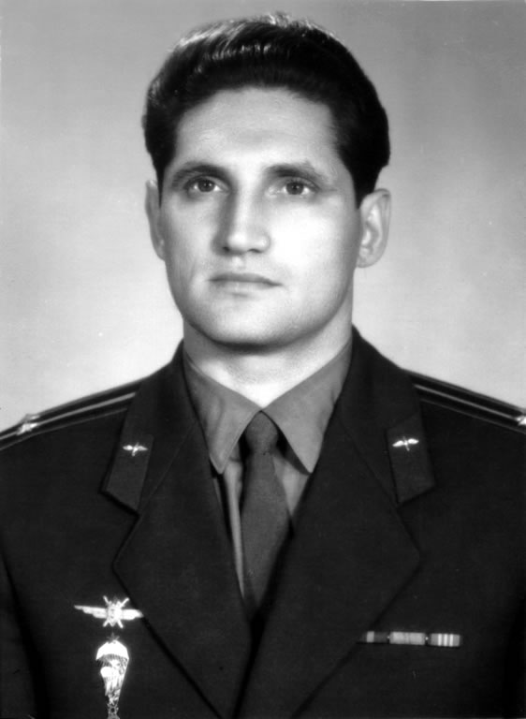

ГАГАРИН Юрий Алексеевич
Лётчик-космонавт СССР, полковник, Герой Советского Союза.
Родился 9 марта 1934 г. в селе Клушино Гжатского (ныне Гагаринского) района Смоленской области.
В 1957 году окончил 1-е Чкаловское военное летное училище имени К. Е. Ворошилова.
До поступления в отряд космонавтов служил в ВВС Северного флота (Мурманская область).
Зачислен в отряд космонавтов 7 марта 1960 г.
12 апреля 1961 года совершил первый в истории человечества пилотируемый космический полет на корабле "Восток" (позывной - "Кедр").
После полета - командир отряда космонавтов, затем заместитель начальника ЦПК.
Погиб 27 марта 1968 г. в результате катастрофы во время тренировочного полета на самолете "МиГ-15".
Похоронен в Кремлевской стене на Красной площади.
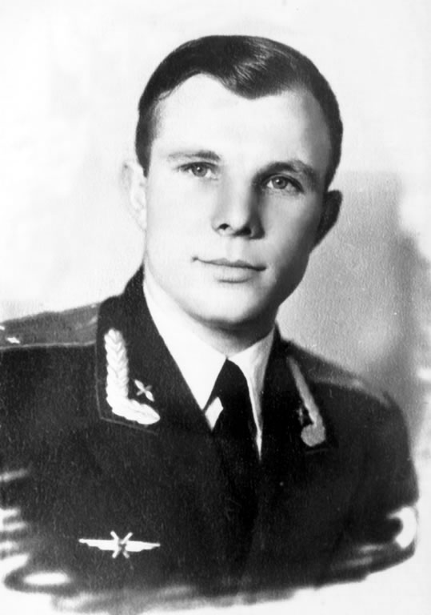

ГОРБАТКО Виктор Васильевич
Летчик-космонавт СССР, генерал-майор, дважды Герой Советского Союза, 21-й космонавт СССР и 43-й космонавт мира.
Родился 3 декабря 1934 г. в поселке Венцы-Заря Гулькевичского района Краснодарского края.
С 1956 г. после окончания Батайского военного авиационного училища служил летчиком в авиационных частях Одесского военного округа (в одной эскадрилье с Е. В. Хруновым).
Зачислен в отряд космонавтов 7 марта 1960 г.
С лета 1964 г. в составе группы (вместе с П. И. Беляевым, А. А. Леоновым и Е. В. Хруновым) готовился по программе полета с выходом космонавта в открытый космос в качестве командира дублирующего экипажа. В конце декабря 1964 г. Горбатко был снят с программы по медицинским показателям и с января 1965 г. его место занял Д. А. Заикин.
Позднее, после восстановления здоровья, В. В. Горбатко вновь был допущен к тренировкам.
В сентябре 1966 г. В. В. Горбатко готовился в составе групп по программе "Союз" и программе "Л-3" (экспедиция на Луну). После дальнейших перестановок, его назначили дублером бортинженера корабля "Союз-2".
Первый космический полет совершил 12-17 октября 1969 г. в качестве инженера-исследователя космического корабля "Союз-7" (позывной - "Буран-3") вместе в А. В. Филипченко и В. Н. Волковым по программе группового полета совместно с кораблями "Союз-6" и "Союз-8".
Второй космический полет: 7-25 февраля 1977 г. в качестве командира корабля "Союз-24" (позывной - "Терек-1") и орбитальной станции "Салют-5" (ОПС "Алмаз") вместе с Ю. Н. Глазковым.
Третий космический полет: 23-31 июля 1980 г. по международной программе "Интеркосмос" в качестве командира советско-вьетнамского экипажа на корабле "Союз-37" и "Союз-36" вместе с Фан Туаном (СРВ) с посещением орбитальной станции "Салют-6".
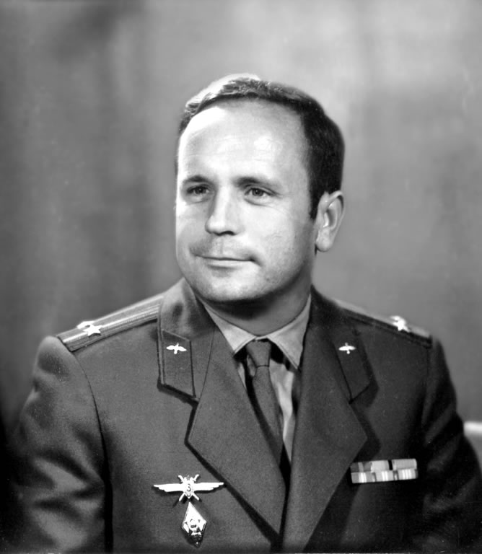

ЗАИКИН Дмитрий Алексеевич
Полковник.
Родился 29 апреля 1932 г. в селе Екатериновка Сальского района Ростовской области.
В 1955 г. окончил Фрунзенское военное авиационное училище летчиков. Служил в авиационных частях Белорусского военного округа.
Зачислен в отряд космонавтов 25 марта 1960 г.
После окончания общекосмической подготовки готовился к полету по программе "Восток" в составе группы. Затем, с сентября 1963 г. в составе группы приступил к непосредственной подготовке к групповому полету (продолжительностью 8-10 суток) на космических кораблях-спутниках "Восток".
С февраля 1964 г. в составе второго условного экипажа, приступил к подготовке к полету по программе "Союз". С января 1965 г. вместо заболевшего В. В. Горбатко, переведен на подготовку по программе полета космического корабля "Восход-2". 18 марта 1965 г. Д. А. Заикин был дублером командира "Восхода-2" П. И. Беляева.
С апреля 1965 г. готовился в качестве командира одного из смешанных экипажей по программе выхода женщины в открытый космос.
В 1966 г. готовился в качестве командира 5-го экипажа к полету по программе "Союз".
В 1968 г. окончил Военную воздушную инженерную академию имени Н. Е. Жуковского.
В 1969 г. покинул отряд космонавтов по медицинским показателям.
После ухода из отряда космонавтов продолжил работу в Центре подготовки космонавтов, работал ведущим инженером Центра по подготовке космонавтов к технологическим экспериментам на орбите.
С 1996 г. на пенсии. Проживает в Звездном городке.
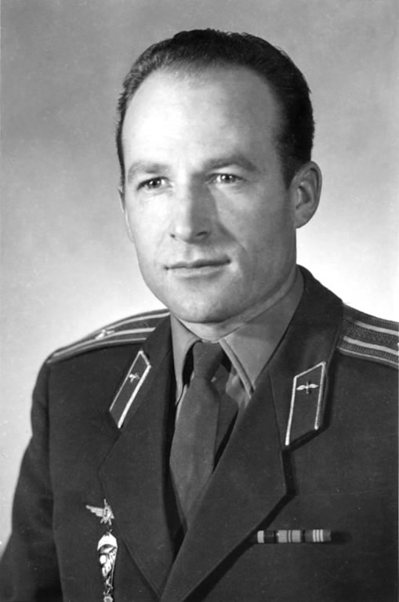

КАРТАШОВ Анатолий Яковлевич
Полковник.
Родился 25 августа 1932 г. в селе Первое Садовое Садовского района Воронежской области.
В 1954 г. после окончания Чугуевского военного авиационного училища проходил службу в качестве летчика истребительной авиации Северного военного округа.
Зачислен в отряд космонавтов 7 июня 1960 г.
Начал общекосмическую подготовку и одновременно с августа 1960 г. введен в состав первой шестерки для непосредственной подготовки к полету на корабле "Восток".
В результате травмы, полученной во время тренировок на центрифуге (обнаружены крошечные кровоизлияния, петехии, появившиеся на теле в результате испытания 20-кратной перегрузки) заменён Г. Г. Нелюбовым и в апреле 1961 г. отчислен из отряда космонавтов.
После отчисления из отряда служил летчиком в различных подразделениях Министерства обороны СССР. Служил под Москвой, на Дальнем Востоке.
После увольнения из армии (1985 г.) работал летчиком-испытателем в Антоновском авиационном КБ в г. Киеве.
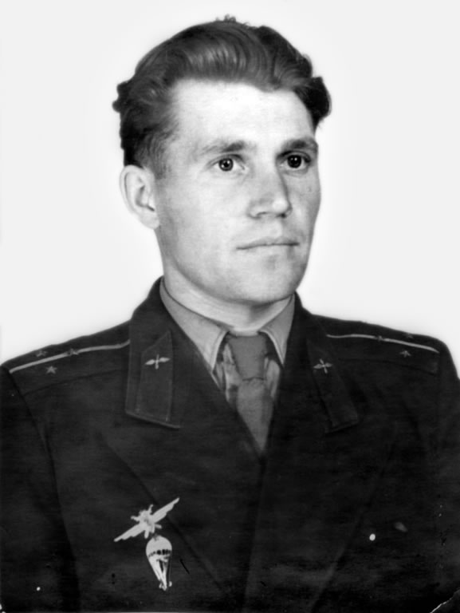

КОМАРОВ Владимир Михайлович
Летчик-космонавт СССР, инженер-полковник, дважды Герой Советского Союза, 7-й космонавт СССР и 11-й космонавт мира.
Родился 16 марта 1927 г. в г. Москве.
В 1949 г. окончил Батайское военное авиационное училище.
В 1949-1954 гг. служил летчиком в различных авиационных частях.
В 1959 г. окончил Военно-воздушную инженерную академию имени Н. Е. Жуковского.
Зачислен в отряд космонавтов 7 марта 1960 г.
Первый космический полет совершил 12-13 октября 1964 г. в качестве командира первого в мире 3-местного корабля "Восход" (позывной - "Рубин") вместе к К. П. Феоктистовым и Б. Б. Егоровым.
Второй космический полет совершил 23-24 апреля 1967 г. в качестве командира корабля "Союз-1". Основной целью полета была стыковка с другим кораблем "Союз" и переход двух космонавтов из корабля в корабль через открытый космос. В связи с нештатными ситуациями на корабле "Союз-1" старт второго корабля был отменен.
В. М. Комаров погиб 24 апреля 1967 г. при посадке спускаемого аппарата, в результате отказа парашютной системы.
Похоронен в Кремлевской стене на Красной площади.
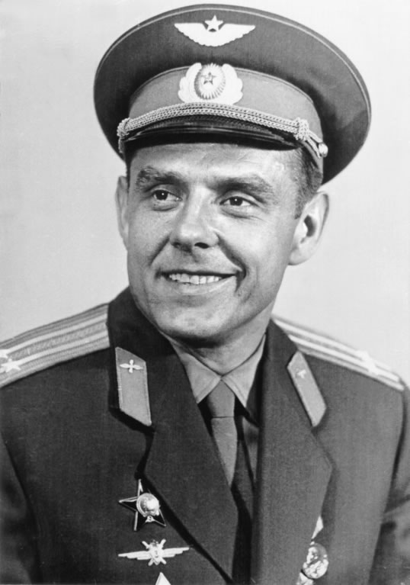

ЛЕОНОВ Алексей Архипович
Летчик-космонавт СССР, генерал-майор, дважды Герой Советского Союза, лауреат Государственной премии СССР, 11-й космонавт СССР и 15-й космонавт мира.
Родился 30 мая 1934 года в селе Листвянка Тисульского района Кемеровской области.
С детства любил и умел рисовать. Во время войны рисовал сцены сражений и дарил их раненым бойцам в соседнем госпитале. Летом 1944 г. эти рисунки были вывешены в больничных палатах. Это была его первая выставка.
До зачисления в отряд космонавтов проходил летную службу в Группе Советских войск в Германии.
Зачислен в отряд космонавтов 7 марта 1960 г.
Первый космический полет совершил 18-19 марта 1965 г. в качестве второго пилота корабля "Восход-2" (позывной - "Алмаз-2") вместе с П. И. Беляевым. В ходе полета совершил первый в мире выход в открытый космос.
Второй космический полет совершил 15-21 июля 1975 г. в качестве командира корабля "Союз-19" (позывной - "Союз-1") вместе с В. Н. Кубасовым по советско-американской программе "Союз-Аполлон".
Между двумя полетами А.А. Леонов проходил подготовку к полетам по различным программам: "Л-1" (облёт Луны) и орбитальных станций "Салют" и "Алмаз".
Автор большого количества картин по космической тематике. Часть из них написаны совместно с художником А. К. Соколовым.
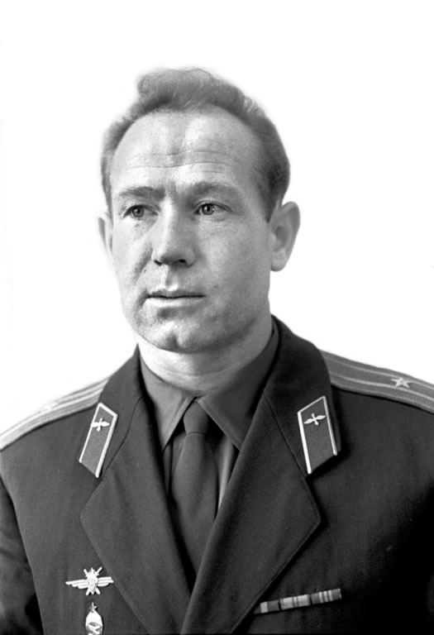

НЕЛЮБОВ Григорий Григорьевич
Капитан.
Родился 31 марта (по документам 8 апреля) 1934 г. в деревне Порфирьевка Евпаторийского района Крымской области.
В 1956 г. с отличием окончил Ейское военно-морское авиационное училище.
До зачисления в отряд космонавтов служил в авиационных частях Черноморского флота.
Зачислен в отряд космонавтов 7 марта 1960 г.
Прошел курс общекосмической подготовки, был вторым дублером Ю. А. Гагарина.
4 мая 1963 г. отчислен из отряда космонавтов "за нарушение воинской дисциплины и режима космонавтов". Служил в авиационной части на Дальнем Востоке.
Трагически погиб 18 февраля 1966 г. в результате несчастного случая.
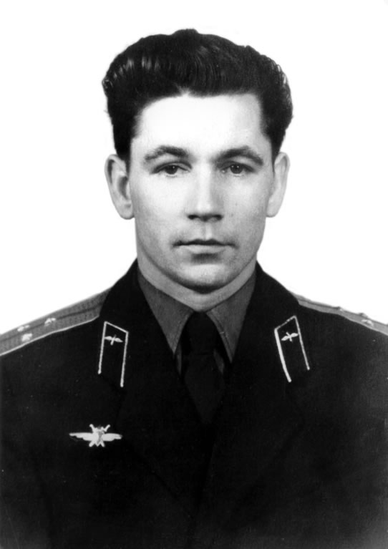

НИКОЛАЕВ Андриян Григорьевич
Летчик-космонавт СССР, генерал-майор, дважды Герой Советского Союза, лауреат Государственной премии СССР, 3-й космонавт СССР и 5-й космонавт мира.
Родился 5 сентября 1929 г. в деревне Шоршелы ("Светлый путь") Мариинского-Посадского района Чувашской АССР.
По окончании авиационного училища служил под Москвой, в части, которой командовал легендарный летчик А.И. Покрышкин.
Зачислен в отряд космонавтов 7 марта 1960 г.
11-15 августа 1962 г. совершил космический полет в качестве пилота корабля "Восток-3" (позывной - "Сокол") по программе группового полета с космическим кораблем "Восток-4", пилотируемым П. Р. Поповичем.
С сентября 1965 по апрель 1967 гг. готовился в качестве командира дублирующего экипажа пассивного корабля "Союз" по программе "Стыковка". Полет был отменен из-за нештатных ситуаций на корабле "Союз-1", закончившихся гибелью В. М. Комарова.
Второй космический полет совершил 1-18 июня 1970 г. в качестве командира корабля "Союз-9" вместе с В. И. Севастьяновым.
С 1982 г. по 1992 г. был первым заместителем начальника ЦПК.
С 1992 г. генерал-майор авиации запаса.
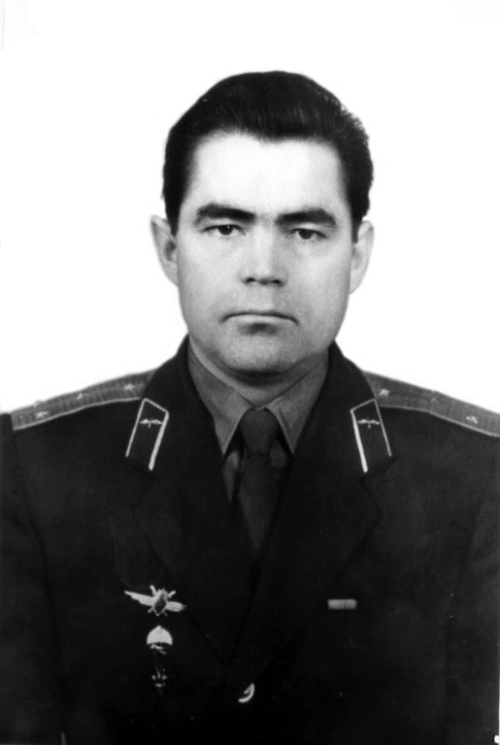

ПОПОВИЧ Павел Романович
Летчик-космонавт СССР, генерал-майор, дважды Герой Советского Союза, 4-й космонавт СССР и 6-й космонавт мира.
Родился 5 октября 1930 года в поселке Узин Киевской области Украинской ССР.
В 1954 г. окончил офицерскую авиационную инструкторскую школу ВВС в г. Грозном.
Служил в различных авиационных подразделениях.
Зачислен в отряд космонавтов 7 марта 1960 г.
12-15 августа 1962 г. совершил космический полет в качестве пилота корабля "Восток-4" (позывной - "Беркут") по программе группового полета с космическим кораблем "Восток-3", пилотируемым А. Г. Николаевым.
С сентября 1966 г. по январь 1967 г. возглавлял группу подготовки по программе полетов на корабле "Звезда".
С января 1967 по 1969 гг. проходил подготовку в качестве командира одного из экипажей по программе полетов на Луну. С 1969 г. готовился по программе "Алмаз".
Второй космический полет совершил 3-19 июля 1974 г. в качестве командира корабля "Союз-14" и станции "Салют-3" (ОПС "Алмаз) вместе с Ю. П. Артюхиным.
С декабря 1972 по декабрь 1989 гг. заместитель начальника ЦПК имени Ю. А. Гагарина.
С 1993 г. в отставке.
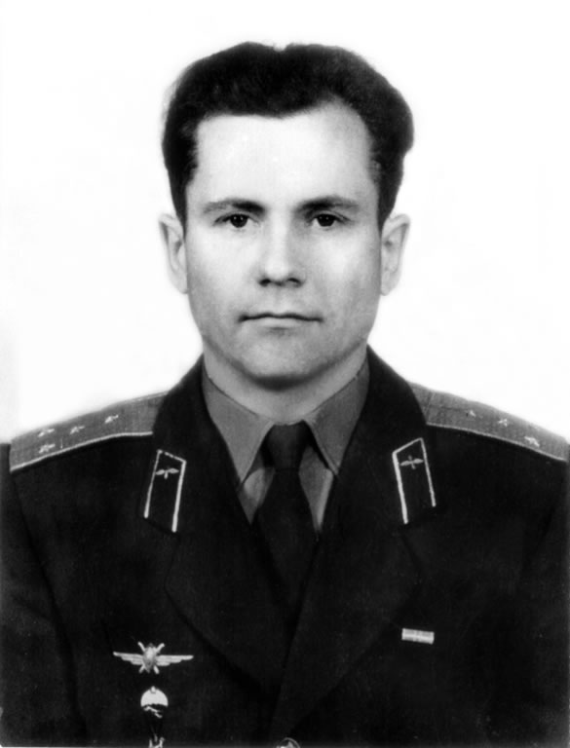

РАФИКОВ Марс Закирович
Майор.
Родился 29 сентября 1933 г. в селении Бегабад Джалал-Абадской области Киргизской ССР.
В 1954 г. окончил Сызраньское военное авиационное училище летчиков и служил в авиационных частях ПВО.
Зачислен в отряд космонавтов 28 апреля 1960 г.
После окончания общекосмической подготовки, проходил подготовку к полетам на кораблях типа "Восток" в составе группы. К непосредственной подготовке к полету не привлекался.
24 марта 1962 года был отчислен из отряда космонавтов за дисциплинарное нарушение.
С апреля 1962 г. летчик истребительной авиации Прикарпатского военного округа, а с января 1964 г. одного из истребительно-бомбардировочных авиационных полков Закавказского округа. Учил летать молодых, в том числе будущих космонавтов Ю. В. Малышева и Л. Д. Кизима.
С октября 1970 г. летчик-истребитель одного из полков Группы Советских войск в Германии, а с ноября 1975 г. одного из полков Одесского военного округа. В 1978 г. списан с летной работы по состоянию здоровья и назначен начальником группы боевого управления Центра боевого управления в штабе Воздушной армии, г. Одесса. В 1980 г. в качестве рядового авианаводчика в составе мотострелкового батальона принимал участие в боевых действиях в Афганистане.
Умер 23 июля 2000 г. и похоронен г. Алма-Ате, Казахстан.
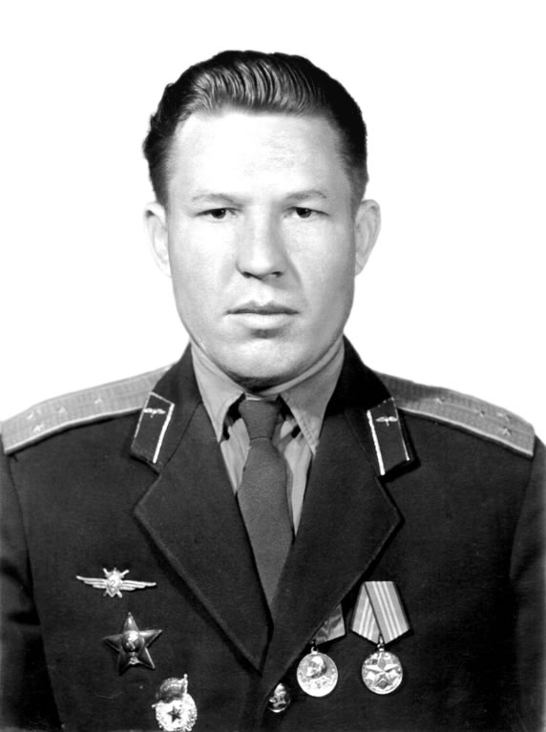

ТИТОВ Герман Степанович
Летчик-космонавт СССР, генерал-полковник, Герой Советского Союза, 2-й космонавт СССР и 2-й космонавт мира.
Родился 11 сентября 1935 г. в селе Верхнее Жилино Косихинского района Алтайского края.
В 1957 г. после окончания летного училища служил в авиационных частях Ленинградского военного округа.
Зачислен в отряд космонавтов 7 марта 1960 г.
6-7 августа 1961 г. совершил второй в мире космический полет на корабле "Восток-2" (позывной - "Орел").
В 1966-1970 гг. проходил подготовку по программе многоразового корабля "Спираль".
В 1968 г. окончил Военно-воздушную академию имени Н. Е. Жуковского.
В 1972 г. окончил Военную академию Генерального штаба.
После 1972 г. служил на различных должностях космических подразделений Министерства обороны СССР.
С 1991 г. генерал-полковник авиации запаса.
С 1995 г. и до своей кончины - депутат Государственной Думы РФ.
Умер 20 сентября 2000 г. в г. Москве. Похоронен на Новодевичьем кладбище.
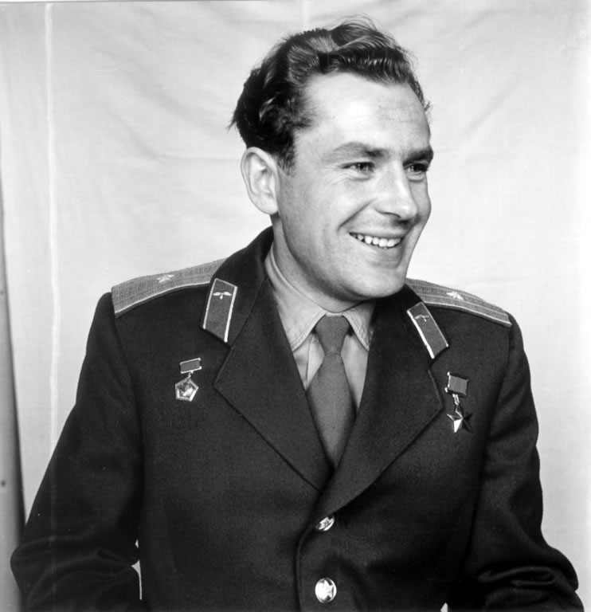

ФИЛАТЬЕВ Валентин Игнатьевич
Майор.
Родился 21 января 1930 г. в деревне Малиновка Ишимского района Тюменской области.
В октябре 1955 г. окончил военное авиационное училище летчиков. Затем служил в авиационных частях ПВО СССР (в одном гарнизоне с В. С. Варламовым и М. З. Рафиковым).
Зачислен в отряд космонавтов 25 марта1960 г. Проходил подготовку к полетам на кораблях "Восток" (в составе группы).
С сентября 1961 по апрель 1963 гг. учился в Военно-воздушной академии имени Н. Е. Жуковского.
17 апреля 1963 г. отчислен из отряда космонавтов "за нарушение воинской дисциплины и режима космонавтов".
После ухода из отряда космонавтов продолжил службу в авиационных частях ПВО СССР.
В 1969 г. уволен из Вооруженных сил в отставку по состоянию здоровья.
В 1970-1977 гг. работал в г. Орле в Государственном институте "Гипроприбор", где занимался проектированием приборов строительных заводов. 1977-1987 гг. преподавал на областных курсах по гражданской обороне. С 1987 г. на пенсию.
Умер 15 сентября 1990 г. и похоронен в г. Орле.
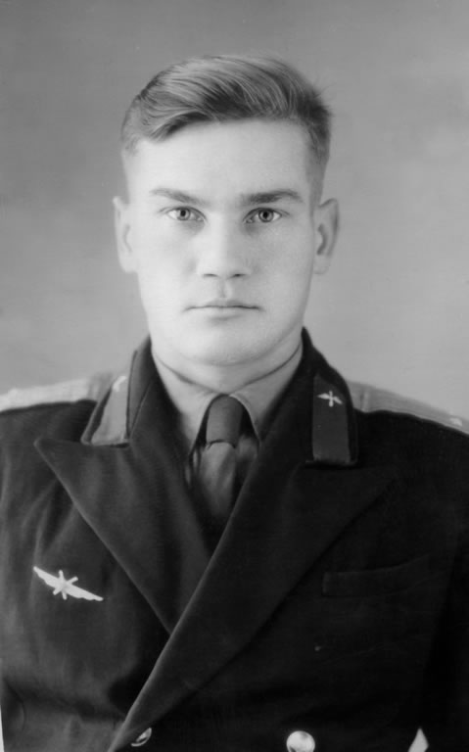

ХРУНОВ Евгений Васильевич
Летчик-космонавт СССР, полковник, Герой Советского Союза, 16-й космонавт СССР и 37-й космонавт мира.
Родился 10 сентября 1933 г. в деревне Пруды Воловского района Тульской области.
С 1956 г. после окончания Батайского военного авиационного училища служил летчиком в авиационной части Одесского военного округа (в одной эскадрилье с В. В. Горбатко).
Зачислен в отряд космонавтов 9 марта 1960 г.
В марте 1965 г. был дублером А. А. Леонова (корабль "Восход-2")
С сентября 1965 по апрель 1967 гг. проходил подготовку к полету в качестве бортинженера основного экипажа корабля по программе "Стыковка". Полет корабля "Союз-2" отменен из-за нештатных ситуаций на корабле "Союз-1", закончившихся гибелью В. М. Комарова.
15-17 января 1969 г. совершил космический полет в качестве инженера-исследователя кораблей "Союз-4" и "Союз-5" (позывные - "Байкал-3" и "Амур-3"), в ходе которого совершил переход через открытый космос из корабля "Союз-5" в корабль "Союз-4" вместе с А. С. Елисеевым.
С 1969 г. по 1980 г. проходил подготовку для различных полетов кораблей "Союз" и орбитальных станций "Алмаз" и "Салют-6".
После ухода в 1980 г. из отряда космонавтов работал на различных должностях в Министерстве обороны и МВЭС СССР.
Участник ликвидации последствий аварии на Чернобыльской АЭС.
В 1989 г. уволен в запас.
Умер 19 мая 2000 г.
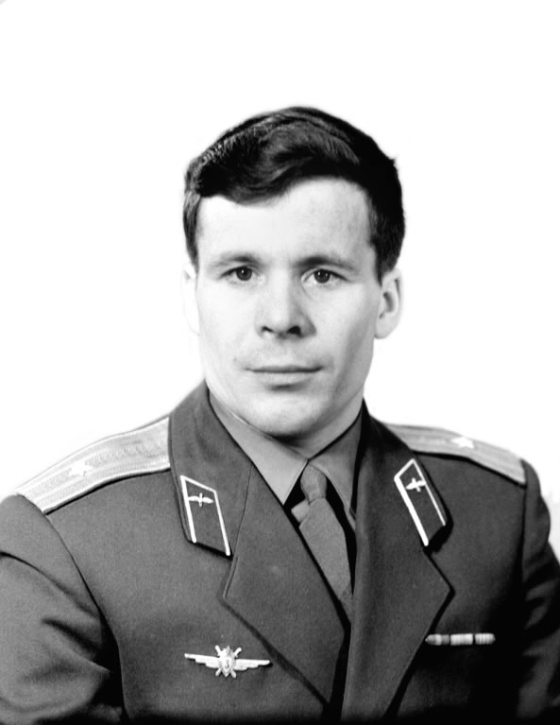

ШОНИН Георгий Степанович
Летчик-космонавт СССР, генерал-лейтенант, Герой Советского Союза, 17-й космонавт СССР и 39-й космонавт мира.
Родился 3 августа 1935 г. в г. Ровеньки Луганской (Ворошиловградской) области Украинской ССР.
В 1957 г. окончил Ейское Военно-морское авиационное училище.
Служил летчиком в авиационных частях Северного флота (Мурманская область).
Зачислен в отряд космонавтов 7 марта 1960 г.
С июля 1962 г. по 1964 г. отстранялся от подготовки к полетам по состоянию здоровья.
В январе 1969 г. был дублером В.А. Шаталова (командир корабля "Союз-4").
11-16 октября 1969 г. совершил космический полет в качестве командира корабля "Союз-6" (позывной - "Антей-1") вместе с В. Н. Кубасовым по программе группового полета вместе кораблями "Союз-7" и "Союз-8".
В 1972-1975 гг. принимал участие в подготовке советско-американского полета по программе "Союз-Аполлон" в составе экипажа поддержки.
С 1979 г. по 1990 г. на командных должностях в структуре Министерства обороны СССР.
В ноябре 1990 г. уволен в запас.
Умер 7 апреля 1997 г.
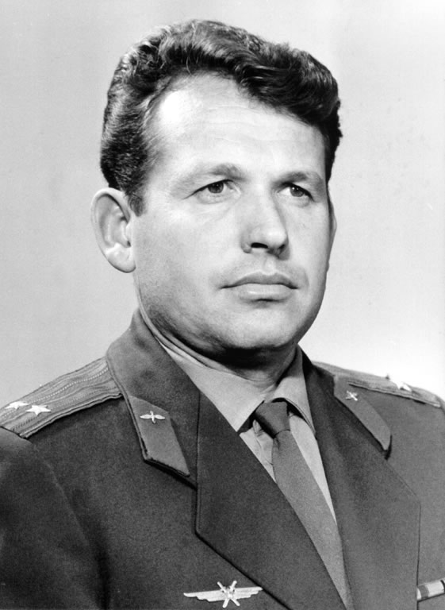

http://www.astrolab.ru/cgi-bin/galery.cgi?id=32&no=1475&move.x=12&move.y=9

